|  |  |  |
| --- | --- | --- |
| **气象灾害预警服务快报**  2023 年 第 149 期 | | |
| 中 国 气 象 局 |  | 2023年11月9日10时 |

9日至13日中东部地区将有大风降温天气

南方地区持续低温阴雨 关注对农业生产的影响

【摘要】11月9日至13日，受冷空气影响，中东部大部地区将有大风降温天气，对南方地区的影响将更为明显，湖北、湖南、贵州、广西等地降温超过10℃，局地可降12℃以上；未来三天，湖南、浙江、福建有较强降雨。建议提前做好简易搭建物、设施农业防范加固工作；南方地区关注持续低温阴雨天气对农业生产的影响，同时注意做好次生灾害防御工作。另外，东部和南部海区船只及作业平台，注意防范大风影响。

受冷空气影响，今天（11月9日）早晨，内蒙古中西部、山西北部、河北西北部等地出现4～8℃降温，局地降幅超过10℃；上述地区并伴有6～8级阵风。

预计11月9日至13日，冷空气将继续东移南下，中东部大部地区将有大风、降温天气，南方地区有较强降雨。13日至17日北方部分地区气温将有小幅回暖，但南方地区气温仍持续偏低，15日前后还将有降雨天气。

**大风预报：**9日至13日，中东部地区将自北向南先后出现4～6级风，阵风7～8级、局地可达9级；我国东部和南部海区将有6～7级、阵风8级的风，其中黄海南部海域、东海北部海域和台湾海峡风力可达8～9级、阵风10级。**中央气象台9日早晨发布大风蓝色预警。**

**降温预报：**预计9日至13日，中东部大部地区最低气温或日平均气温累计降温幅度有6～10℃，黑龙江东部、吉林东部及河南南部、湖北东部、湖南北部和西部、贵州东部和广西北部等地降温可超过10℃，局地可降12℃以上。南方地区降温主要出现在10-13日，最低气温出现在13-14日早晨，江汉、江淮、江南北部和西部及贵州北部等地的部分地区最低气温将降至2～4℃，较常年同期偏低4℃左右。

**降雨预报：**9日下午至夜间，江西中部、福建西北部、浙江南部等地有大雨或暴雨（图1）；10日，贵州东部、湖南北部、浙江中南部、福建中北部、广东东南部等地部分地区有中雨或大雨（图2）；11日，贵州东北部、湖北南部、湖南中北部、江西北部、浙江西南部、福建西北部等地部分地区有中雨（图3）。

**南方持续低温阴雨天气影响分析：**目前，南方油菜多处于苗期，抗寒能力较强，且大部产区最低气温在0℃以上，降温对其影响不大。此次降雨过程将进一步补充库塘蓄水，利于墒情偏差田块增墒；但较强降水不利于田间作业，将导致晚稻、柑橘等收获短暂受阻，连续降雨也将影响柑橘品质。大风天气还有可能造成未收获水稻倒伏，增加收获难度。

**关注与建议：**

**一是**9日至13日，中东部地区将有大风降温天气，建议提前做好简易搭建物、设施农业等的防风加固工作；提前做好供热、供水、供电等能源保供工作；东部和南部海区船只及作业平台，注意防范大风影响。

**二是**南方晚稻尚未收获地区抓住有利天气，加快收获进度，确保水稻颗粒归仓；柑橘产区要避开降雨时段，待土壤墒情恢复至正常水平后采摘，以保证果实安全存储和运输。地势低洼农田、果园雨后偏湿田块尽快排湿散墒，促进作物、果树稳健生长。适温高湿条件易滋生病虫害，需加强监测，适时开展药剂防控。

另外，江西、浙江、福建等局地降雨较强，注意做好次生灾害防御工作。

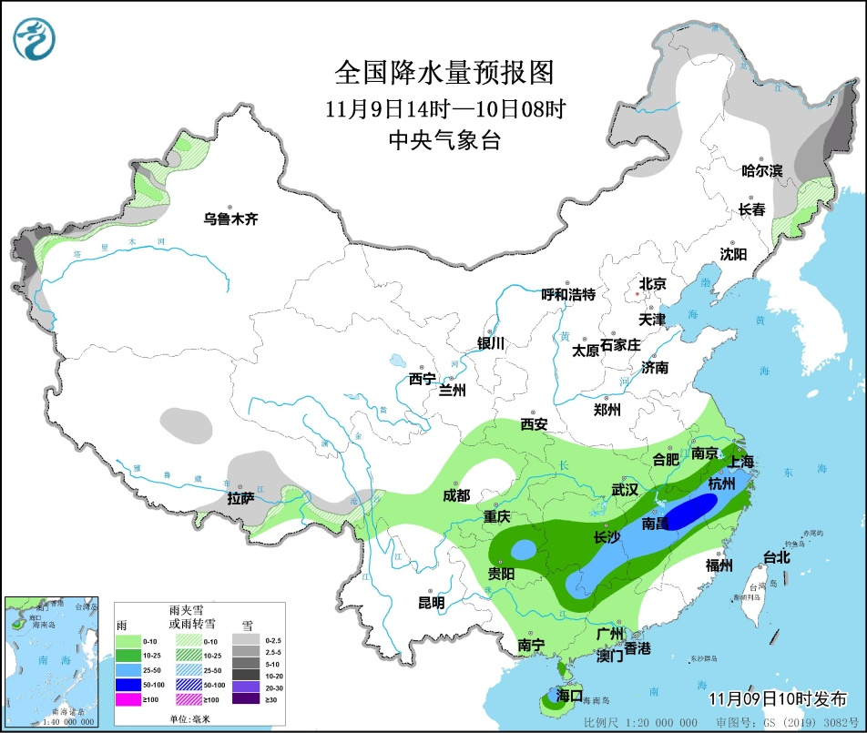

**图1 全国降水量预报图（11月9日14时-10日08时）**

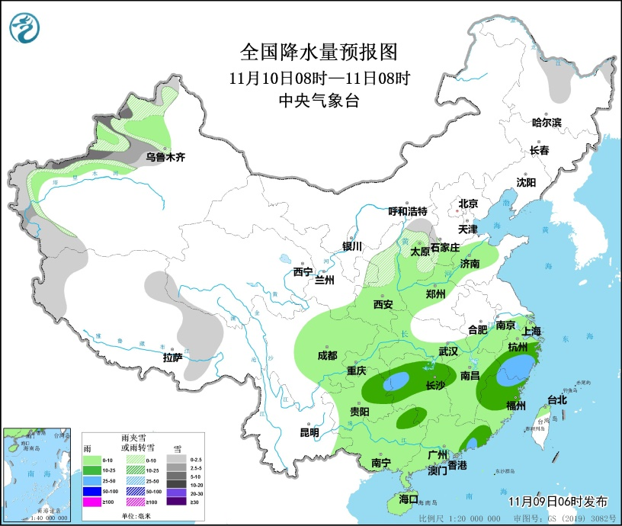

**图2 全国降水量预报图（11月10日08时-11日08时）**

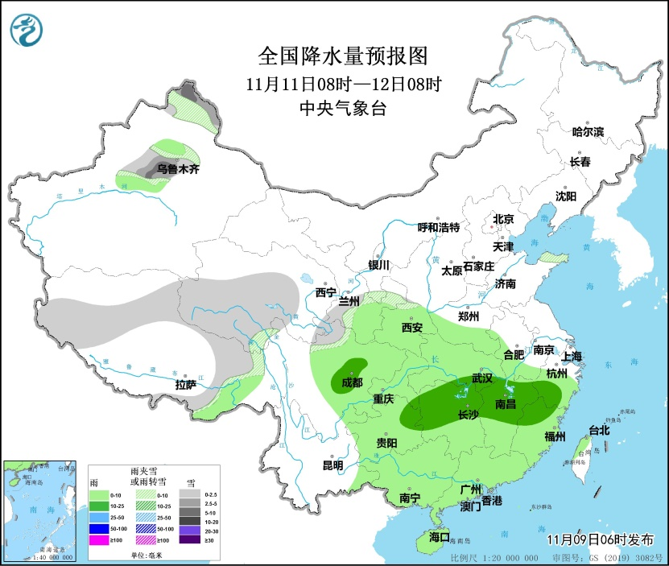

**图3 全国降水量预报图（11月11日08时-12日08时）**



**制作：连治华 审核：赵慧霞 签发： 代刊**